Синтез и исследование эпоксидных композитов с нанонаполнителем ZrO₂@SiO₂ структурного типа «ядро-оболочка»
Могила Т.Н.
Aспирант
Донецкий национальный университет,
химический факультет, Донецк,Украина
E-mail: mr.t.95@mail.ru
Нанокомпозиты на основе эпоксидных полимеров нашли широкое применение в промышленности ввиду их высоких физико-механических показателей. Основным способом получения является золь-гель синтез. В последнее время широкое распространение получают наноматериалы структурного типа «ядро-оболочка», где в качестве «ядро» зачастую используют функциональный материал, а оболочка выполняет функцию защитного слоя. Непосредственное введение нанонаполнителей в эпоксидные составы является сложной задачей ввиду агрегации наночастиц в объеме смолы/компаунда. Данная работа посвящена разработке способов введения функционального материала в объем композита путем золь-гель синтеза оболочки на поверхности функциональных наночастиц в объеме исходной смолы и дальнейшего получения нанокомпозитов.
В ходе исследований было разработано два способа формирования структур «ядро-оболочка» в эпоксидной смоле. В качестве функционального материала использовали наночастицы оксида циркония, полученных длительным осаждением из водного раствора в атмосфере аммиака и наночастицы серебра, полученных методом фотолиза. Структуры ZrO₂@SiO₂ вводили в смолу методом смены растворителя или формировали in situ в объеме смолы. Методом малоуглового рассеяния нейтронов подтверждено получение структур «ядро-оболочка» в полимерных композитах с размером ядра 7-8 нм и толщиной оболочки около 5 нм. Наполнитель формирует массовый фрактал, что также подтверждено методами ПЭМ и КАРС-микроскопией. С увеличением толщины оболочки и содержания наполнителя наблюдается переход от массового фрактала (n=1,7-2,1) к поверхностному (n=2,3-3,2). При введении наполнителя в смолу путем смены растворителя наблюдается образование аргегатов. Методом ЛСКМ установлено, что размеры агрегатов достигают 3 мкм, однако оптическая плотность данных образований незначительно отличается от плотности в объеме композита. Также это было подтверждено Раман-картированием. С увеличением содержания наполнителя повышается однородность композитов.
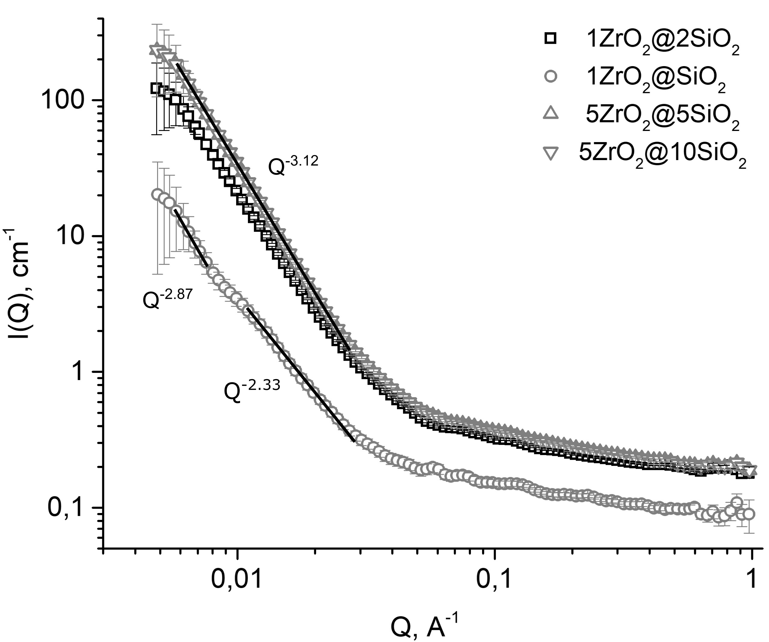 | 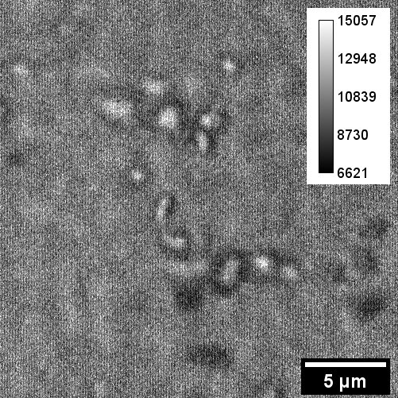 | 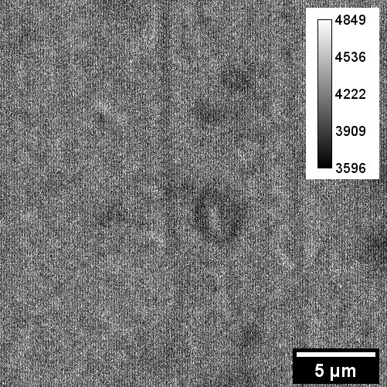
 | 2ZrO₂@4SiO₂ | 5ZrO₂@10SiO₂

